Chương 1: Giới thiệu đề tài

* 1. Tên đề tài  
     Website quản lí rạp chiếu phim
  2. Tổng quan  
     Ngày nay, với sự phát triển không ngừng của công nghệ nhất là nghành công nghệ thông tin . Công nghệ thông tin được ứng dụng trong rất nhiều các lĩnh vực khác nhau. Với khả năng ứng dụng rộng rãi đó cùng với những chính sách phát triển ngành công nghệ của Nhà nước, cùng với việc không ngừng nâng cao chất lượng dịch vụ cũng như chương trình quản lý các ngành dich vụ. Với khả năng ứng dụng rộng rãi của ngành công nghệ thông tin , việc đưa tin học vào hỗ trợ các công việc quản lý bán vé xem phim cho ngành dịch vụ.  
     Ứng dụng này nhằm giảm tải được công việc của những người bán vé và người quản lý về số lượng vé bán, chương trình chiếu phim, giúp người xem có thể xem thông tin nhanh hơn, người quản lý có thể update chương trình nhanh hơn. Đây là những ứng dụng rất cần thiết đối với các rạp chiếu phim nhất là các rạp chiếu phim lớn.  
     Xuất phát từ nhu cầu đó, nhóm chúng em thực hiện đề tài nghiên cứu hệ thống quản lý bán vé xem phim . Hệ thống này nhằm nâng cao chất lượng quản lý hệ thống bán vé tại các rạp, tránh các sai sót vẫn mắc phải khi còn làm các phương pháp cổ điển. Trọng tâm của đề tài là phân tích, mô phỏng toàn bộ mô hình hệ thống bán vé xem phim . Người sử dụng dễ dàng làm việc, người xem dễ hiểu.
  3. Mục tiêu đề tài  
     Mục tiêu của đề tài dựa vào những kiến thức đã học như MySQL, Java, HTML5, CSS3, Bootstrap, Photoshop và thiết kế giao diện để xây dựng phần mềm chạy trên nền web quản lý rạp chiếu phim nhằm hỗ trợ cho những đối tượng chính sau đây: Quản lí, nhân viên tại rạp, quản trị viên hệ thống và khách hàng sử dụng dịch vụ. Đồng thời nghiên cứu và ứng dụng các quy trình phát triển phần mềm hiện đại và hiệu quả dành cho ngành công nghệ cao (high-tech) như Agile, Crum, RUP,… và học cách sử dụng các công cụ lập trình phổ biến và thành công như SpringMVC Framework (Java), React.js (JavaScript)

Chương 2: Tổng quan quy trình phát triển phần mềm

Đồ án thực hiện theo mô hình RUP (Tiến trình hợp nhất - Rational Unified Process) với 4 bước như sau

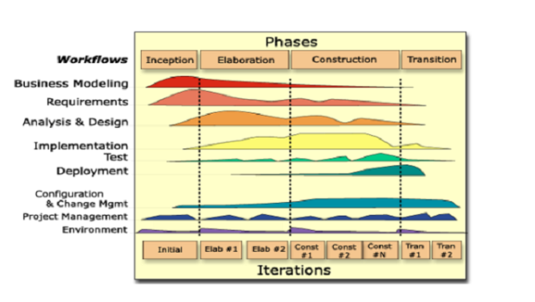

Bao gồm:

* Pha khởi đầu – Inception
* Pha xây dựng phác thảo - Elaboration
* Pha xây dựng – Construction
* Pha chuyển giao – Transition

Ở mỗi giai đoạn lại chia thành các bước lặp (Iteration), kết thúc mỗi bước lặp tạo ra một sản phẩm có thể vận hành được

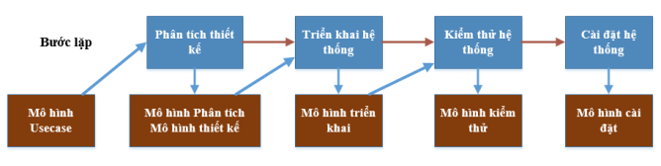

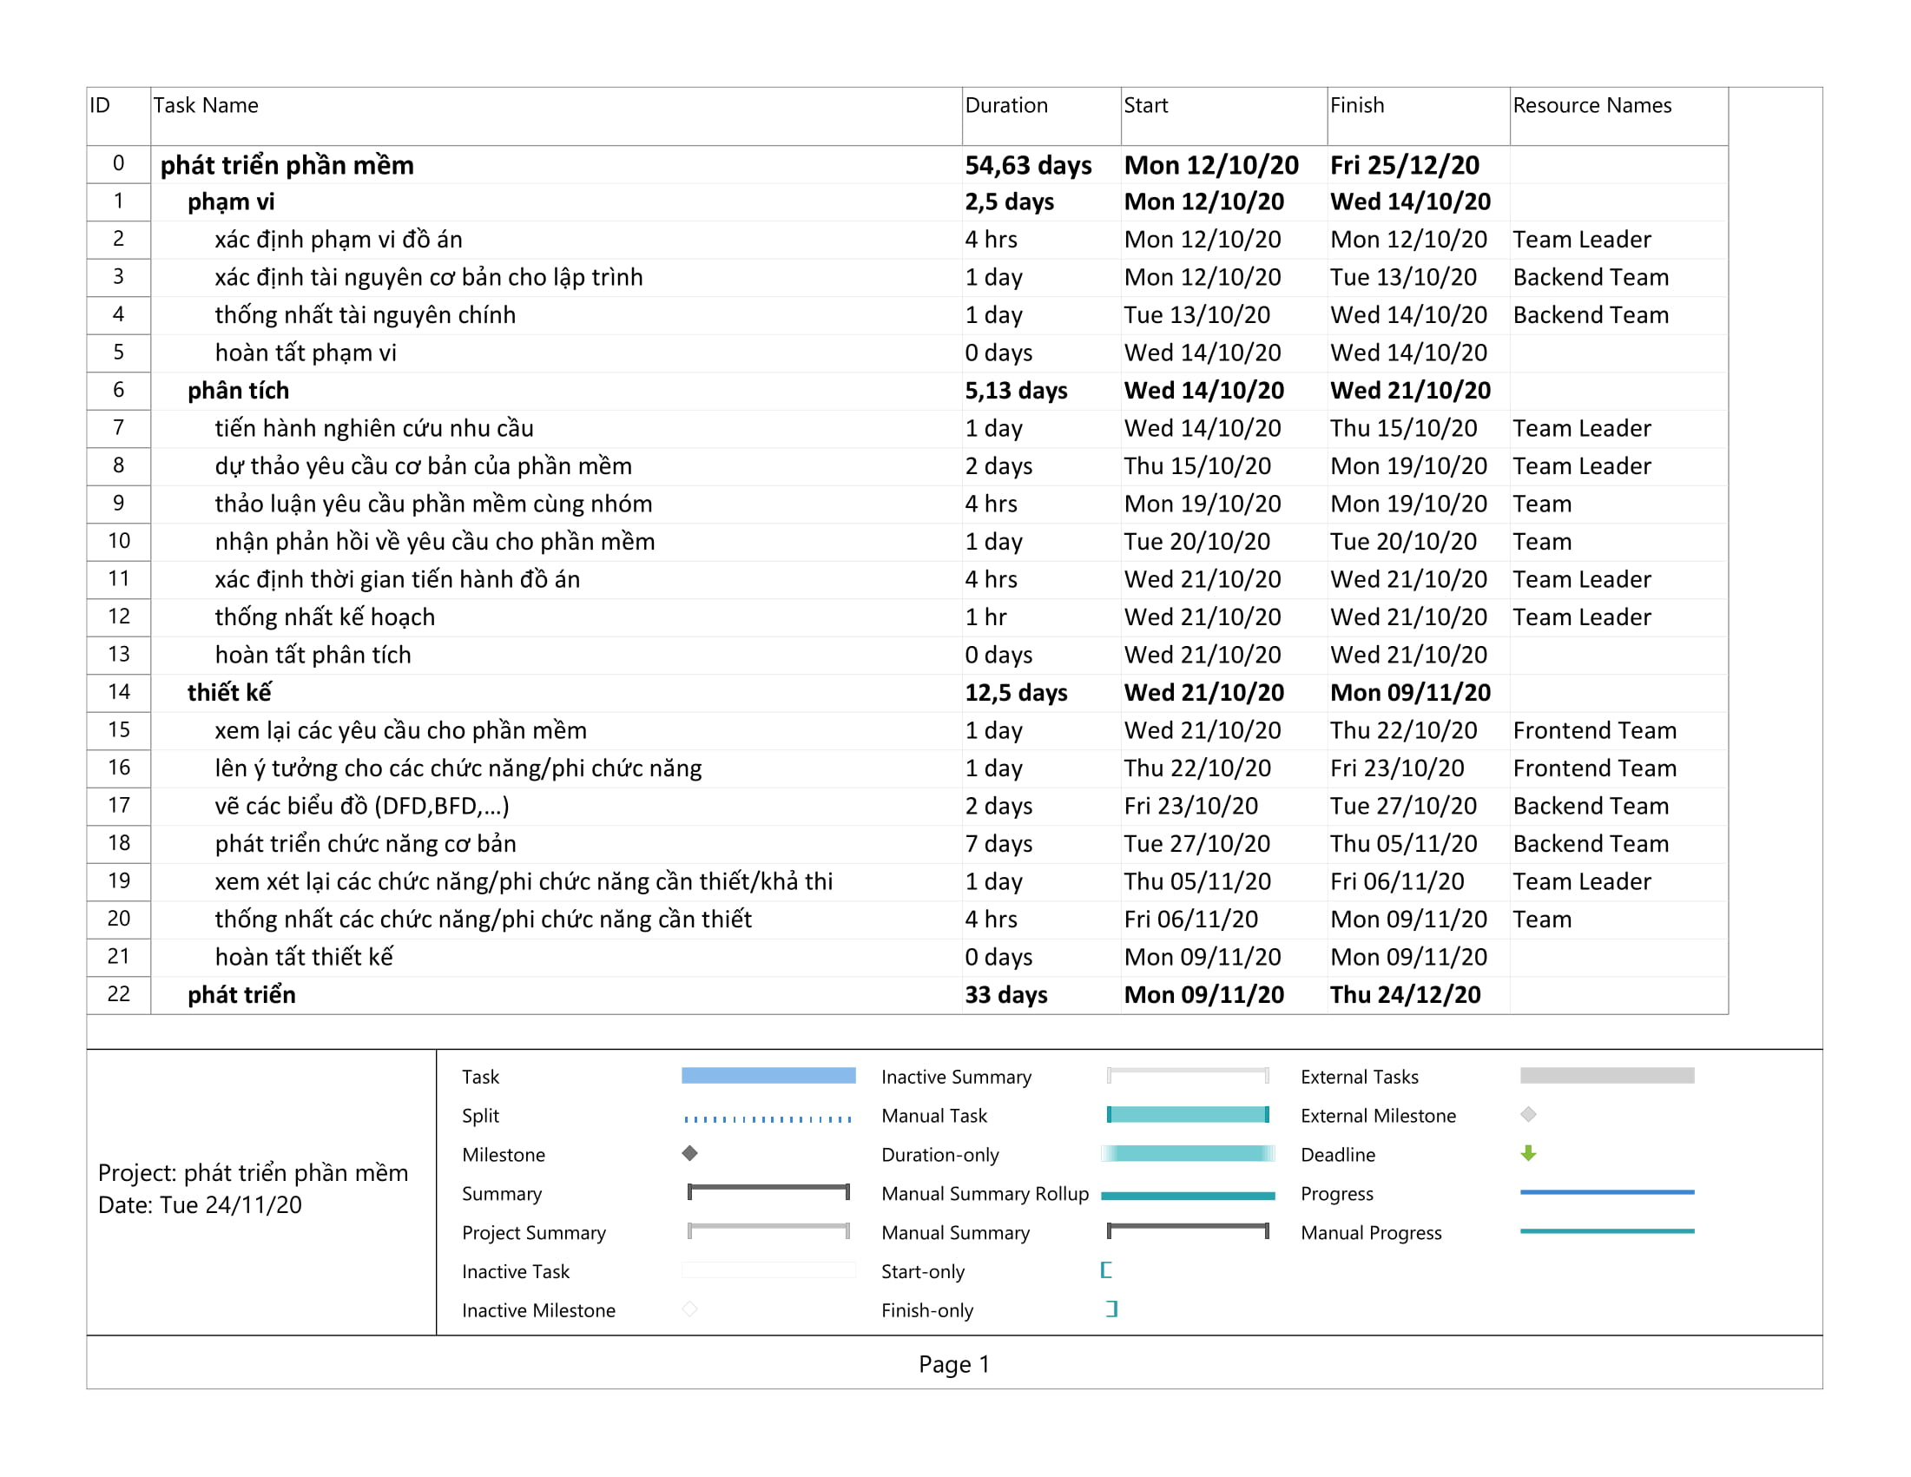

1. Xác định phạm vi
2. Phân tích
3. Thiết kế
4. Phát triển
5. Kiểm tra và sửa lỗi
6. Viết tài liệu

